Физкультурный зал.

инструктор по физической культуре: Сагитова Рузаллия Галимовна

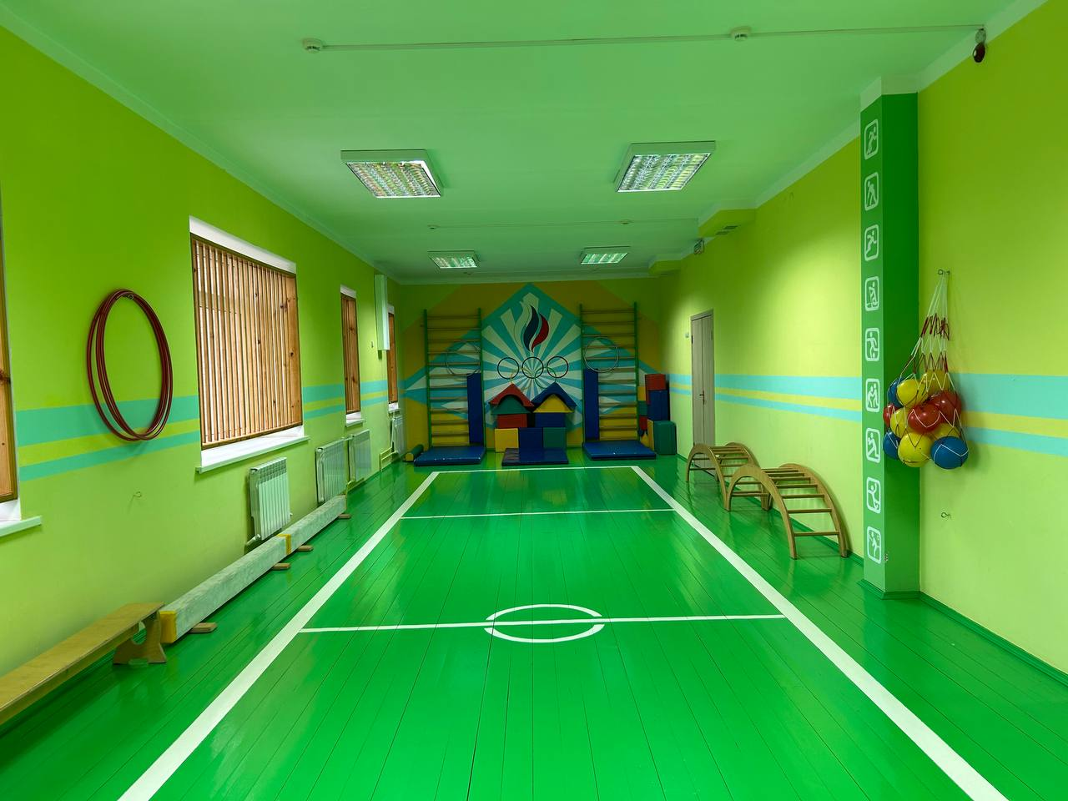

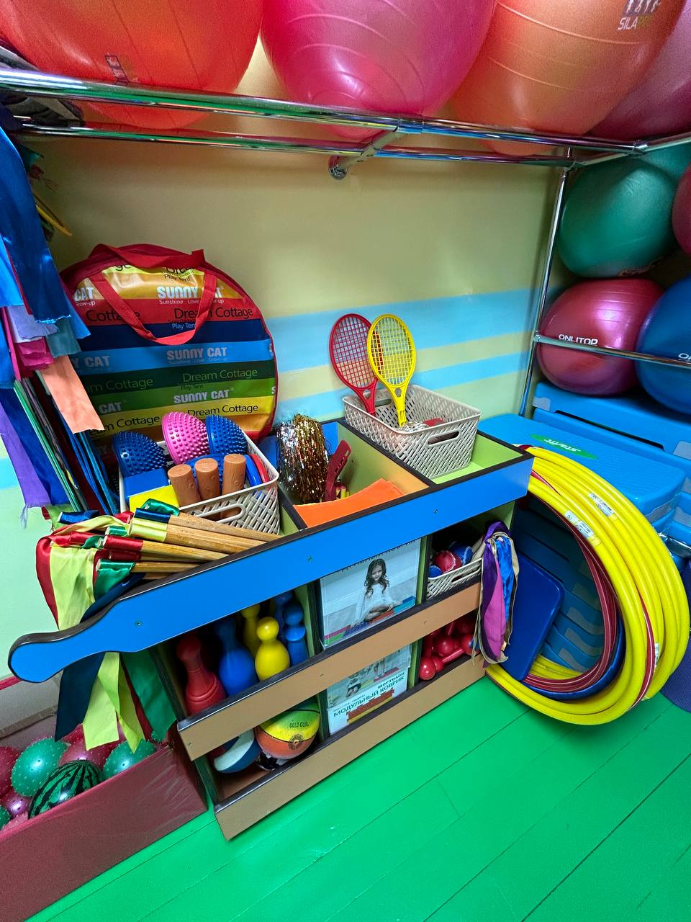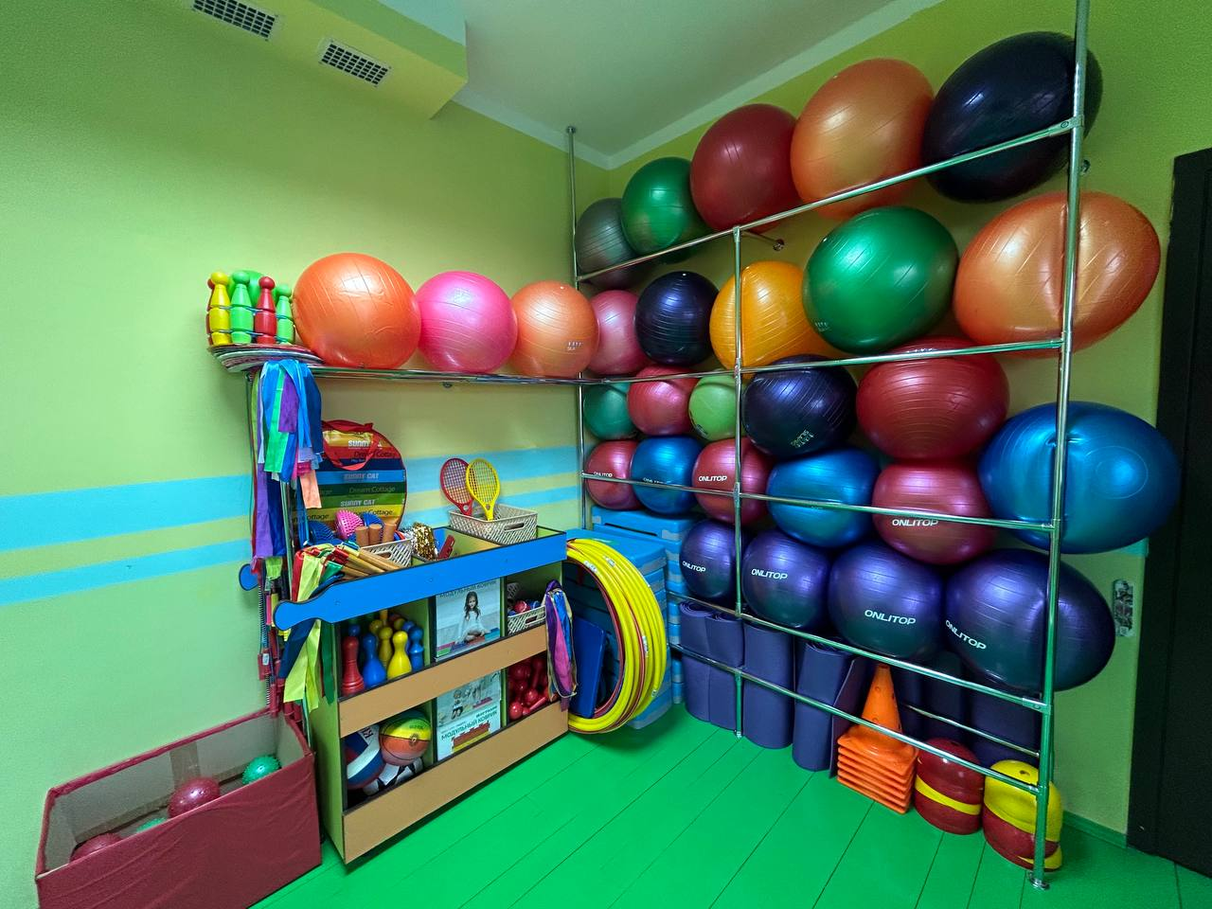

Физкультурный зал оснащен мебелью, соответствующей требованиям, установленным технологическим регламентам. Физкультурный зал предназначен для проведения утренней зарядки, физкультурных занятий, спортивных соревнований и развлечений.

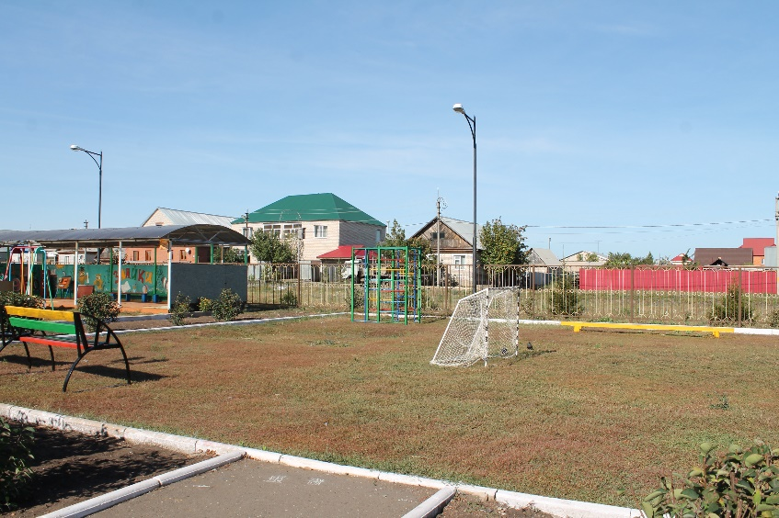

На территории ДОО располагаются спортивная площадка и спортивно-оздоровительная, способствующие полноценному физическому развитию, укреплению здоровья ребенка и содействию всестороннего развитию личности.

